CSJ系列粗碎机的常见问题及处理方法
CSJ系列粗碎机凭借适配多种物料、粉碎效果稳定的特点，成为制药、化工、食品等行业粗碎加工的常用设备。但在长期运行中，受操作、物料特性等因素影响，设备难免出现各类问题。以下是该系列设备的常见故障及对应处理方法，帮助用户快速排查、恢复生产。
机座震动与噪音异常
设备运行中若出现剧烈震动或异常噪音，多由地脚螺栓松动、主轴系统不同心导致，不仅影响粉碎精度，还会加速部件磨损。处理时，先逐一紧固机座地脚螺栓，确保设备安装稳固；随后检查主轴系统，调整至同心状态，若发现轴承、衬套等部件磨损严重，及时更换即可恢复设备平稳运行。
粉碎生产率低下
当物料湿度偏高、块度过大，或刀片棱角磨钝时，粉碎效率会明显下降，甚至出现颗粒不均的情况。针对这一问题，可先将刀片调头使用备用刃口，若磨损过度则直接更换新刀片；同时提前处理物料，确保干燥并破碎至合适尺寸，能有效提升设备处理能力，保证出料粒度均匀。
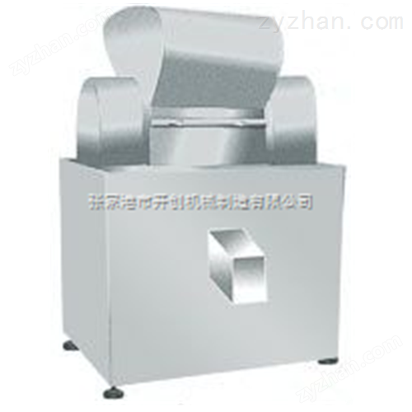

异物侵入引发故障
金属、石块等硬物进入粉碎室，会造成设备突然停机或产生尖锐撞击声，严重时还会损坏刀片、筛网。一旦出现这种情况，必须立刻停机断电，待设备停止运转后，小心清出内部异物；若筛片、刀片等部件已损坏，要及时维修或更换，避免故障扩大影响后续生产。
出料口堵塞
出料口堵塞多因原料过大过硬、进料量过多所致，会导致设备负载骤增，甚至引发电机过载。发现堵塞后，要立即停机断电，清理粉碎室内的堵塞原料；若原料问题导致，后续需提前处理物料，减小尺寸、降低硬度；若进料过量，则适当减少单次进料量，调整工作间隔，给设备足够的处理时间。
电机启动异常
电源缺相、物料过载或热继电器故障，都可能导致电机无法启动或跳闸。遇到该问题，先检查电网电压是否正常，确认供电稳定；随后复位热继电器，清理粉碎室内过量物料，减轻设备负载；若电机已烧毁，则需更换新电机，排除故障后再重启设备。
润滑系统故障与部件磨损
主轴、刀片等长期运转后易出现磨损，进而导致噪音增大、粉碎颗粒不均。日常需定期检查润滑系统，按时更换润滑油，保证部件润滑充足；若刀片、衬板等易损件磨损严重，及时修复或更换，可有效延长设备使用寿命，维持稳定的粉碎效果。
出料粒度不符合要求
若出料颗粒过粗或过细，多与刀片间隙、筛网规格有关。此时可停机调整动刀与定刀的间隙，根据需求选择合适孔径的筛网；若筛网出现破损，及时更换新筛网，确保出料粒度符合生产标准。
设备的稳定运行离不开日常维护，建议用户建立定期检查机制，做好部件润滑、易损件更换等工作，从源头减少故障发生，提升生产效率。

